

潘政琮奪冠 世界排名重返前十
中央社 – 2015年2月13日 上午10:38
（中央社記者李晉緯台北13日電）台灣旅美業餘高球好手潘政琮在Amer Ari高球賽拿下個人第5座NCAA冠軍，這讓他的業餘世界排名上升11名而重新回到前十，目前排在第9名。
潘政琮在全美大學體育聯盟（NCAA）Amer Ari高球邀請賽代表華盛頓大學出賽，在3輪的賽事中，他前兩輪都繳出0柏忌的成績，末輪也僅吞下1個雙柏忌，最終以低於標準桿17桿的成績，在個人組奪冠，也幫助華盛頓大學在團體組獲得亞軍。
這次奪冠讓潘政琮的業餘世界排名積分大進補，業餘世界排名也上升11名，目前排在業餘世界第9的位置，而這座冠軍除是潘政琮個人第5座NCAA冠軍，也幫助他重新回到世界十大業餘高手的行列，可說是意義非凡。
現年23歲的潘政琮，過去曾登上業餘世界球王的寶座，但為了面對將來闖蕩職業賽事時的競爭，他毅然決定修改揮桿姿勢，這樣未雨綢繆的決定在當時讓他付出沉重的代價。
由於對新的姿勢仍在適應及調整，潘政琮的成績受到嚴重影響，業餘世界排名也跟著直直落，一度跌出業餘世界前50的行列，所幸他堅持必要的改變，也逐漸適應新的揮桿姿勢，讓他越打越順。
去年的仁川亞運，潘政琮身披中華隊戰袍代表台灣出賽，不單自己頻頻獲取佳績，拿下個人組金牌，也發揮穩定軍心的作用，帶領中華隊再拿下團體組金牌，個人獨獲兩金，讓他的業餘世界排名逐漸止跌回升，如今再度奪下NCAA賽事冠軍，讓他的業餘世界排名重新站上前十。1040213

相關新聞照片
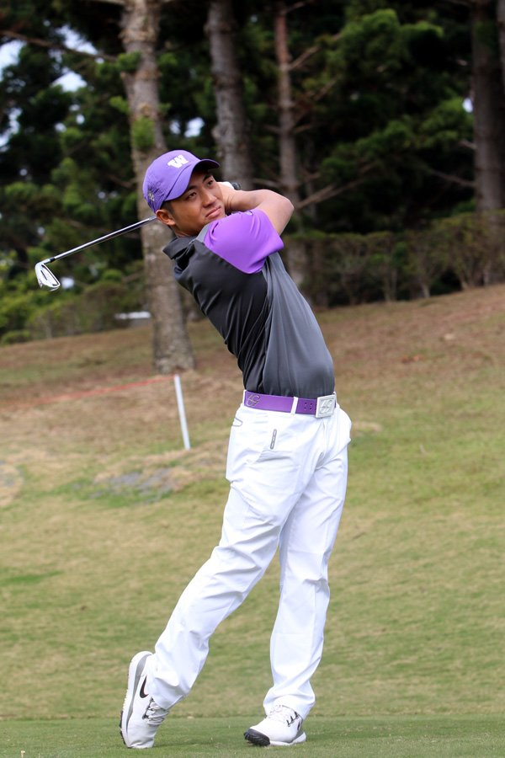
潘政琮(圖／羅開Golf 頻道)

